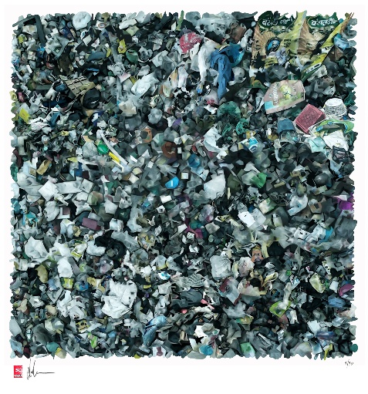

Stefan Lochmann

WASTE

2021

Digitale Malerei auf 310 g/qm Hahnemühle-Papier

Foto: Stefan Lochmann

Ein Bild, das Bild, Zeichnung, Malkunst, Entwurf enthält.

Isanna von Perbandt

Flug

2023

Acryl auf Leinwand

Foto: Stefan Lochmann

Ein Bild, das Schwarzweiß, Tanz, Person enthält.

Frank Deubel

UP

2024

Digitalfotografie auf Barytpapier

Foto: Frank Deubel

Ein Bild, das Kunst, Entwurf, Zeichnung, moderne Kunst enthält.

Peter Bernhard

Im Schloss (Inv.-Nr. 476)  
2019  
Öl auf Leinwand

Foto: Peter Bernhard